15 .Čas-Učenje na daljinu 05.05.2020.

Neprijatelji pčela
Medju neprijateljima pčela nalaze se predstavnici raznih životinjskih vrsta. Neki od njih ugrožavaju saće i larve, neki uzimaju med, neki napadaju pčele, neki košnice i ramove u njima a neki i jedno i drugo.
Voštani moljac
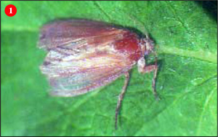
.
Veliki voskov moljac – Galeria mellonellaloie (slika 1) je noćni leptir sivo zelenkaste boje (bojapepela). Kapacitet razvoja ovog parazita je ogroman. Ako se posmatraju samo tri generacije jednog leptira, paraziti bi mogli da unište oko 400 kg voska.
Leptir polaže jaja, koja čeka
ju pogodnu temperaturu i počinju svoj razvoj na napuštenom starom saću gde je bilo legla a ima obavezno i perge (slika 2). Kad se iz jajašca izlegu larve počinje nemilosrdno uništavanje voska. Ako zakasnimo sa topljenjem voska iz praznih ramova, moljci brzo zaposednu ceo ram (slika 3). Nakon oko 30 dana, dovoljno odrasle larve pretvaraju se u nimfe – kanone koje se lepe na samom ramu (slika 4). Ako temperatura ne odgovara, nimfe se učaure i na izvučenom saću na kome nikad nije bilo legla (slika 5). Za oko 14 dana izlaze leptiri i proces se ponavlja. Ram zaposednut moljcima pretvara se u pepeo a pri dodiru izgleda kao na slici 6.
Posle svega nedorečenog nameće se pitanje, kako se zaštititi od moljca?
Na to pitanje je veoma teško dati odgovor jer voskov moljac napada sve satne osnove, izvlačeno saće u kome nije bilo legla, a kako izgleda tamo gde je bilo legla vidimo na fotografijama .
Znamo da su pčele najbolja zaštita saća. Dešava se da nam pčele nastradaju pa onda imamo višak ramova koji nisu za topljenje. Ja sam u ovom slučaju uzeo ramove koji u sebi nemaju meda i perge a nisu za topljenje i ubacio u kadu sa hladnom vodom, gde ostaju 24 sata. Posle toga se izvade, istresu da bi sva voda izašla iz ćelija i ostave u hladovinu da se osuše. Okrenuti ih tako da im satonoša bude na dole.
Na ovo pranje ramova bio sam prinuđen i zbog biološke borbe protiv varoe jer su mi potrebne manje ćelije što je slučaj kod starijeg saća. Pri ovom pranju iznenađuje šta sve hladna voda može da izvuče iz starog saća. U vodi ostaju čak i jaja voskovog moljca koja su položena u prethodnoj ili tekućoj godini. Oni koji hoće da se ovako bore protiv moljaca, kada se osuše ramovi neka pomirišu oprane ramove. Iznenadiće se.

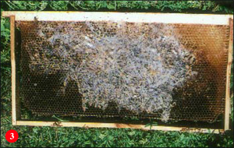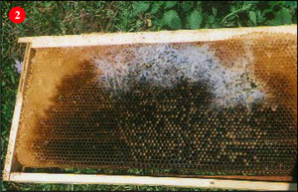
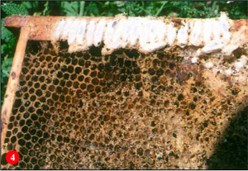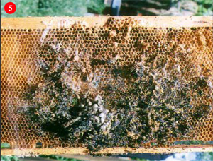

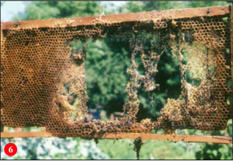 SAVEZ PČELARSKIH ORGANIZACIJA SRBIJE

Pčelinja vaš
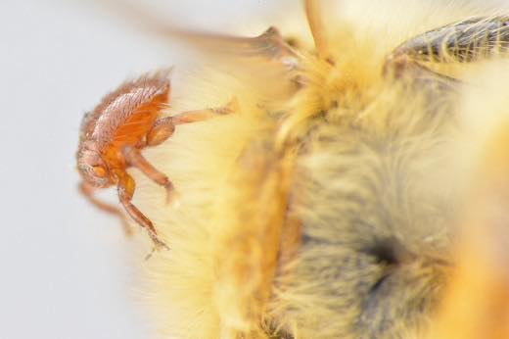
Pčelinja vaš (Braula coeca) je u stvari bezkrilna muva i kod nas ne prestavlja neki problem za pčele, jer je više kao nepoželjni pridruženi gotovan pčelinjeg društva. Hranu uzima iz košnice a kao poluparazit živi na pčeli radilici, mada se ponajcešce može naći na grudima i glavi na matici. Ponekad se mogu videti i na trutovima, mada mnogo redje. U Francuskoj i SAD je nekom prilikom nalaženo više desetina pčelinjih vaši na jednoj matici. Pčelinja vaš se najviše nalazi izmedju glave i grudi odrasle pcele, gde je duboki ubor. Kao pridruženi gotovani hranu uzimaju sa usnig aparata pčela-radilica i matice, jer ne sišu hemolimfu kao drugi paraziti. Odrasla ženka je duga 1,5 mm i 0,7mm široka. Crvenomrke je boje i ima tri para nogu i stoji uzdignuto. Ženka polaže jaja ispod mednih poklopaca, na poklopce legla i na druga mesta na saću. Zimi ne nosi jaja. Larve na poklopcima i na ramovima brzo umiru a preživljavaju samo one pod mednim poklopcima. Celokupni razvoj traje oko 20 dana. Larve i lutke se hrane medom i polenom. Mlada vaš cim se izleže popne se na pčelu, jer ako to ne uspe za 6 sati onda ugine. Kad su na matici, uznemire je i matica slabije polaže jaja. Vrlo su pokretljive i brzo prelaze sa jedne pčele na drugu
Stepen zaraženosti u pčelinjem društvu najlakše se utvrdjuje kontrolnim tretiranjem. Za tretiranje pčelinjih društava protiv vaši može se koristiti više sredstava. U našim uslovima kod suzbijanja varoe dimnim listicima fluvalinata suzbija se istovremeno i pčelinja vaš. Timol je takode efikasan.

Leptir mrtvačka glava
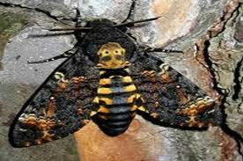
Često se sreće u košnicama. Veličina oko 5 sm, a raspon krila 13 cm. Ime je dobio po žutoj šari na toraksu, odnosno leđima koja podsjeća na mrtvačku lobanju. Leptir obično noću ulazi u košnice i uzima med iz otvorenih stanica. Tom prilikom uznemirava pčele i one ga napadaju. Posljedica tog napada su ostaci uginulog leptira koje pčele oblijepe propolisom. Na pčelinjacima gdje se ovaj leptir pojavi u većem broju potrebno je suziti leto da bi se spriječio ulazak leptira u košnicu.
16 .Čas-Učenje na daljinu 05.05.2020.

Neprijatelji pčela

Evropski stršljen
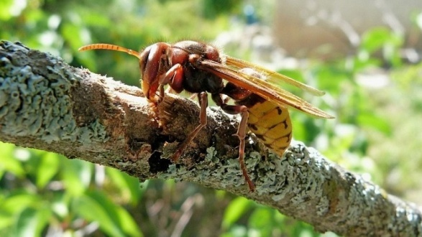
Evropski stršljen (Vespa crabro) je žuto-crni, vrlo sličan osi, ali mnogo veći. Spada u porodicu osa. Gnezda gradi u šupljem drveću, vrbicima, drvarnicama ili sličnim zapuštenim staništima. Hrani se uglavnom slatkim izlučevinama voća, a vrlo često napada i druge insekte, pa i pčele.
Odrasle jedinke stršljena hrane se najčešće sokovima drveta i sokovima koje isisaju iz raspucanog voća, te drugim slatkim stvarima koje nađu u prirodi. Razvijeno društvo stršljena ulovi dnevno u prosjeku oko pola kilograma insekata. To je razlog, da ih pčelari doživljavaju kao štetočine, jer uz ostale insekte, love i pčele.
Otrov stršljena može se porediti s osinim, ali po sastavu nije jednak, čak je manje toksičan. Sam ubod stršljena doživljava se bolnije nego ubod manje ose. Razlog tome je što je u otrovu stršljena veći udeo neurotransmitera acetilholina, supstance koja izaziva osećaj pečenja. Pored toga, stršljenov žalac je deblji i duži, pa prodire u dublje, osetljivije slojeve kože, što rezultira osećajem većeg bola.
Stoga je potrebno da se osinja i stršljenska gnezda uništavaju čim se otkriju, što ranije to bolje. Nekada su za to korišćena razna sredstva, najčešće vatra, što je dovodilo do opasnosti od požara. Danas se upotrebljavaju sprejevi protiv insekata, čiji spektar delovanja najčešće obuhvata i njih. Pri tome se treba zaštititi od eventualnog kontranapada. Da bi se postigao najveći efekat, gnezda treba uništavati noću jer su tada svi insekti na okupu.
Ako se otkrije gnezdo, dobri rezultati se postižu sa mamcima. Široko je rasprostranjen način sa flašom do pola napunjenom pivom ili sokom od grožđa. Miris vrenja ove mase je privlačan je samo za ose dok je odbojan za pčele. One ulaze u flašu odakle ne znaju da izađu i tu se udave. Povremeno je potrebno flaše prazniti.
Izvor : domaćinskakuća

Miševi i rovčica
Gdje god ima miševa, a to je oko zgrada ili ako je u blizini stočna hrana, miševi su potencijalne štetočine koje mogu nanijeti velike štete pčelinjim društvima i saću u košnici. Miševi su za pčele najopasniji zimi. Oni se najčešće uvlače u košnice u jesen kada vrijeme zahladni i ako ih pčelar ne osjeti, provedu cijelu zimu u košnici. Tu izgrade gnijezdo, jedu med i pčele, grickaju saće i, što je najgore, uznemiravaju pčelinje klube. Takvo društvo loše zimuje i slabo izađe iz zime. Sem toga, veći broj okvira bude oštećen i zaprljani mišijom aktivnošću.
Da bi se otklonila opasnost od miševa, najbolje je da pčelinjak bude čist, bez otpadaka, travuljine, trulog lišća, raznog krša i dr. Lasice i neotrovne zmije se hrane miševima, pa zbog toga ih ne treba ubijati ili progoniti sa pčelinjaka.
Mačke, mišolovke i otrovne mamce treba koristiti za suzbijanje ovog nezgodnog glodara. Miševi, a još više pacovi, mogu napraviti velike štete gdje se drži rezervno saće i ostali materijal.
Da bi se miševima spriječio ulazak u košnice, treba na vrijeme u oktobru, postaviti češljeve na leta košnica kroz koje pčele mogu prolaziti ali ne i miševi.
U toku zime treba paziti da se otvori na češljevima ne zablokiraju mrtvim pčelama i tako onemogući izlet pčela.
Ako se rovčica nađe na pčelinjaku, može društvo oštetiti više nego i miševi jer se hrani pčelama. Pošto je njeno tijelo veoma elastično, u stanju je da se provuče na otvore kroz koje miš ne može proći. Njeno prisustvo lako se primjeti na letu košnica po masi izgrickanih pčela. I zbog rovčice se moraju postavljati češljevi. Ako je treba uništiti na pčelinjaku najbolje je gredicu ispod košnice ili parče daske namazati plastičnim lijepkom na koji se rovčice lako uhvate.
Ako miš, a posebno rovčica, uđu u košnicu sa jakim društvom, pogotovu onda kada su pčele aktivnije, one mogu ubodima ubiti ove glodare. Pošto ih ne mogu cijele izbaciti iz košnice, oblijepe ih propolisom pa ih pčelar nađe mumificirane ili raspadnute. Dijelove pčele iznesu a na podnjači ostane samo kostur.
Ptice
Ptice koje se hrane insketima sklone su da hvataju pčele. Neke vrste ptica to čine redovno a druge kada je malo drugih izvora hrane. Od svih ptica, najopasnija je pčelarica. Ona na leđima ima perje zagasito-smeđe boje; glava trbuh i rep su joj plavozeleni a pod vratom je zlatno žuta. Nadlijeće pčelinjak i hvata pčele koje se vraćaju iz paše u košnicu. Vrlo često leti u jatu, tako da se mogu vidjeti raspoređene po liniji leta pčela kako masovno uništavaju pčele. Jedna ptica je u stanju za kratko vrijeme da potamani 150 do 200 pčela. Pčelarica je posebno opasna kada odgaja mlade, jer joj je za mlade neohodno mnogo hrane.
Da bi spriječili veće štete od pčelarica, one se mogu ubijati iz lovačke puške ili ih poplašiti pucnjevima. Pošto se ove vrste ptica gnijezde u strmim riječnim obalama ili lesnim strminama, preporučuje se zatvaranje hodnika koji vode u gnijezdo u vrijeme gniježđenja pčelarice. Krpa natopljena ugljendisulfidom, ako se ugura kroz hodnik, pa se zatim nabije zemljom, sigurno će dovesti do uništenja ove štetočine pčela.
U toku zime detlić može nanijeti velike štete pčelinjim društvima zato što je sklon da svojim jakim kljunom probija zid košnice, što uzrokuje ne samo oštećenje košnice već i teško uznemirenje pčelinjeg društva. To može dovesti do gubitka ako je spoljna temperatura niska.
Sjenica, omanja ptica, takođe je veoma aktivna u toku zime na letu košnice, gdje hvata pčele koje pokušavaju da izlete napolje.
Domaći rad:
Naučiti iz nastavnih listova I I proučiti na internetu štetočine pčela.
mail: biljanaslavnic 63@gmail.com

